国家税务总局关于启用新版增值税发票有关问题的公告
国家税务总局公告2014年第43号

为进一步规范增值税发票管理，满足营业税改征增值税工作需要，税务总局决定对增值税专用发票（以下简称专用发票）和增值税普通发票（以下简称普通发票）进行改版，同时提升专用发票和货物运输业增值税专用发票（以下简称货运专票）防伪技术水平。现将启用新版增值税发票有关问题公告如下：
一、发票代码的调整
发票代码第8位代表发票种类，货运专票由“7”调整为“2”，普通发票由“6”调整为“3”。
二、发票内容的调整
（一）调整专用发票部分栏次内容，将“销货单位”栏和“购货单位”栏分别改为“销售方”和“购买方”，“货物或应税劳务名称”栏改为“货物或应税劳务、服务名称”，票尾的 “销货单位：（章）”改为“销售方：（章）”。专用发票联次用途也相应调整，将第一联“记帐联：销货方计帐凭证”改为“记账联：销售方记账凭证”，第二联抵扣联用途“购货方扣税凭证”改为“购买方扣税凭证”，第三联发票联用途“购货方计帐凭证”改为“购买方记账凭证”。调整后的专用发票票样见附件1。
（二）调整普通发票部分栏次内容，将“销货单位”栏和“购货单位”栏分别改为“销售方”和“购买方”，“货物或应税劳务名称”栏改为“货物或应税劳务、服务名称”，票尾的 “销货单位：（章）”改为“销售方：（章）”。发票联次用途也相应调整，将第一联“记账联：销货方计账凭证”改为“记账联：销售方记账凭证”，第二联发票联用途“购货方计账凭证”改为“购买方记账凭证”。调整后的普通发票票样见附件2。
三、提升专用发票和货运专票防伪技术水平
取消发票监制章和双杠线微缩文字防伪特征。在保留部分防伪特征基础上，增加光角变色圆环纤维等防伪特征。
四、其他有关问题
自2014年8月1日起启用新版专用发票、货运专票和普通发票，老版专用发票、货运专票和普通发票暂继续使用。
特此公告。

附件：1.增值税专用发票票样（略）
2.增值税普通发票票样（略）
3.增值税专用发票和货物运输业增值税专用发票部（略）
国家税务总局
2014年7月8日
链接：相关政策解读

关于《国家税务总局关于启用新版增值税发票有关问题的公告》的解读

发布日期：2014年07月14日 来源：国家税务总局办公厅
字体：【大】【中】【小】

一、下发本公告的背景
为进一步规范增值税发票管理，满足营业税改征增值税工作需要，税务总局决定对增值税专用发票（以下简称专用发票）和增值税普通发票（以下简称普通发票）进行改版，同时提升专用发票和货物运输业增值税专用发票（以下简称货运专票）防伪技术水平，下发本公告。
二、新版发票的代码调整
发票代码第8位代表发票种类，货运专票由“7”调整为“2”，普通发票由“6”调整为“3”。
三、新版发票的内容调整
（一）调整专用发票部分栏次内容，将“销货单位”栏和“购货单位”栏分别改为“销售方”和“购买方”，“货物或应税劳务名称”栏改为“货物或应税劳务、服务名称”，票尾的 “销货单位：（章）”改为“销售方：（章）”。专用发票联次用途也相应调整，将第一联“记账联：销货方计账凭证”改为“记账联：销售方记账凭证”，第二联抵扣联用途“购货方扣税凭证”改为“购买方扣税凭证”，第三联发票联用途“购货方计账凭证”改为“购买方记账凭证”。
（二）调整普通发票部分栏次内容，将“销货单位”栏和“购货单位”栏分别改为 “销售方”和“购买方”，“货物或应税劳务名称”栏改为“货物或应税劳务、服务名称”，票尾的 “销货单位：（章）”改为“销售方：（章）”。发票联次用途也相应调整，将第一联“记账联：销货方计账凭证”改为“记账联：销售方记账凭证”，第二联发票联用途“购货方计账凭证”改为“购买方记账凭证”。
四、专用发票和货运专票防伪特征的调整
取消发票监制章和双杠线微缩文字防伪特征。在保留部分防伪特征基础上，增加光角变色圆环纤维等防伪特征。
五、新版发票的启用时间
新版专用发票、货运专票和增值税普通发票自2014年8月1日起启用，老版专用发票、货运专票和增值税普通发票暂继续使用。

附件1
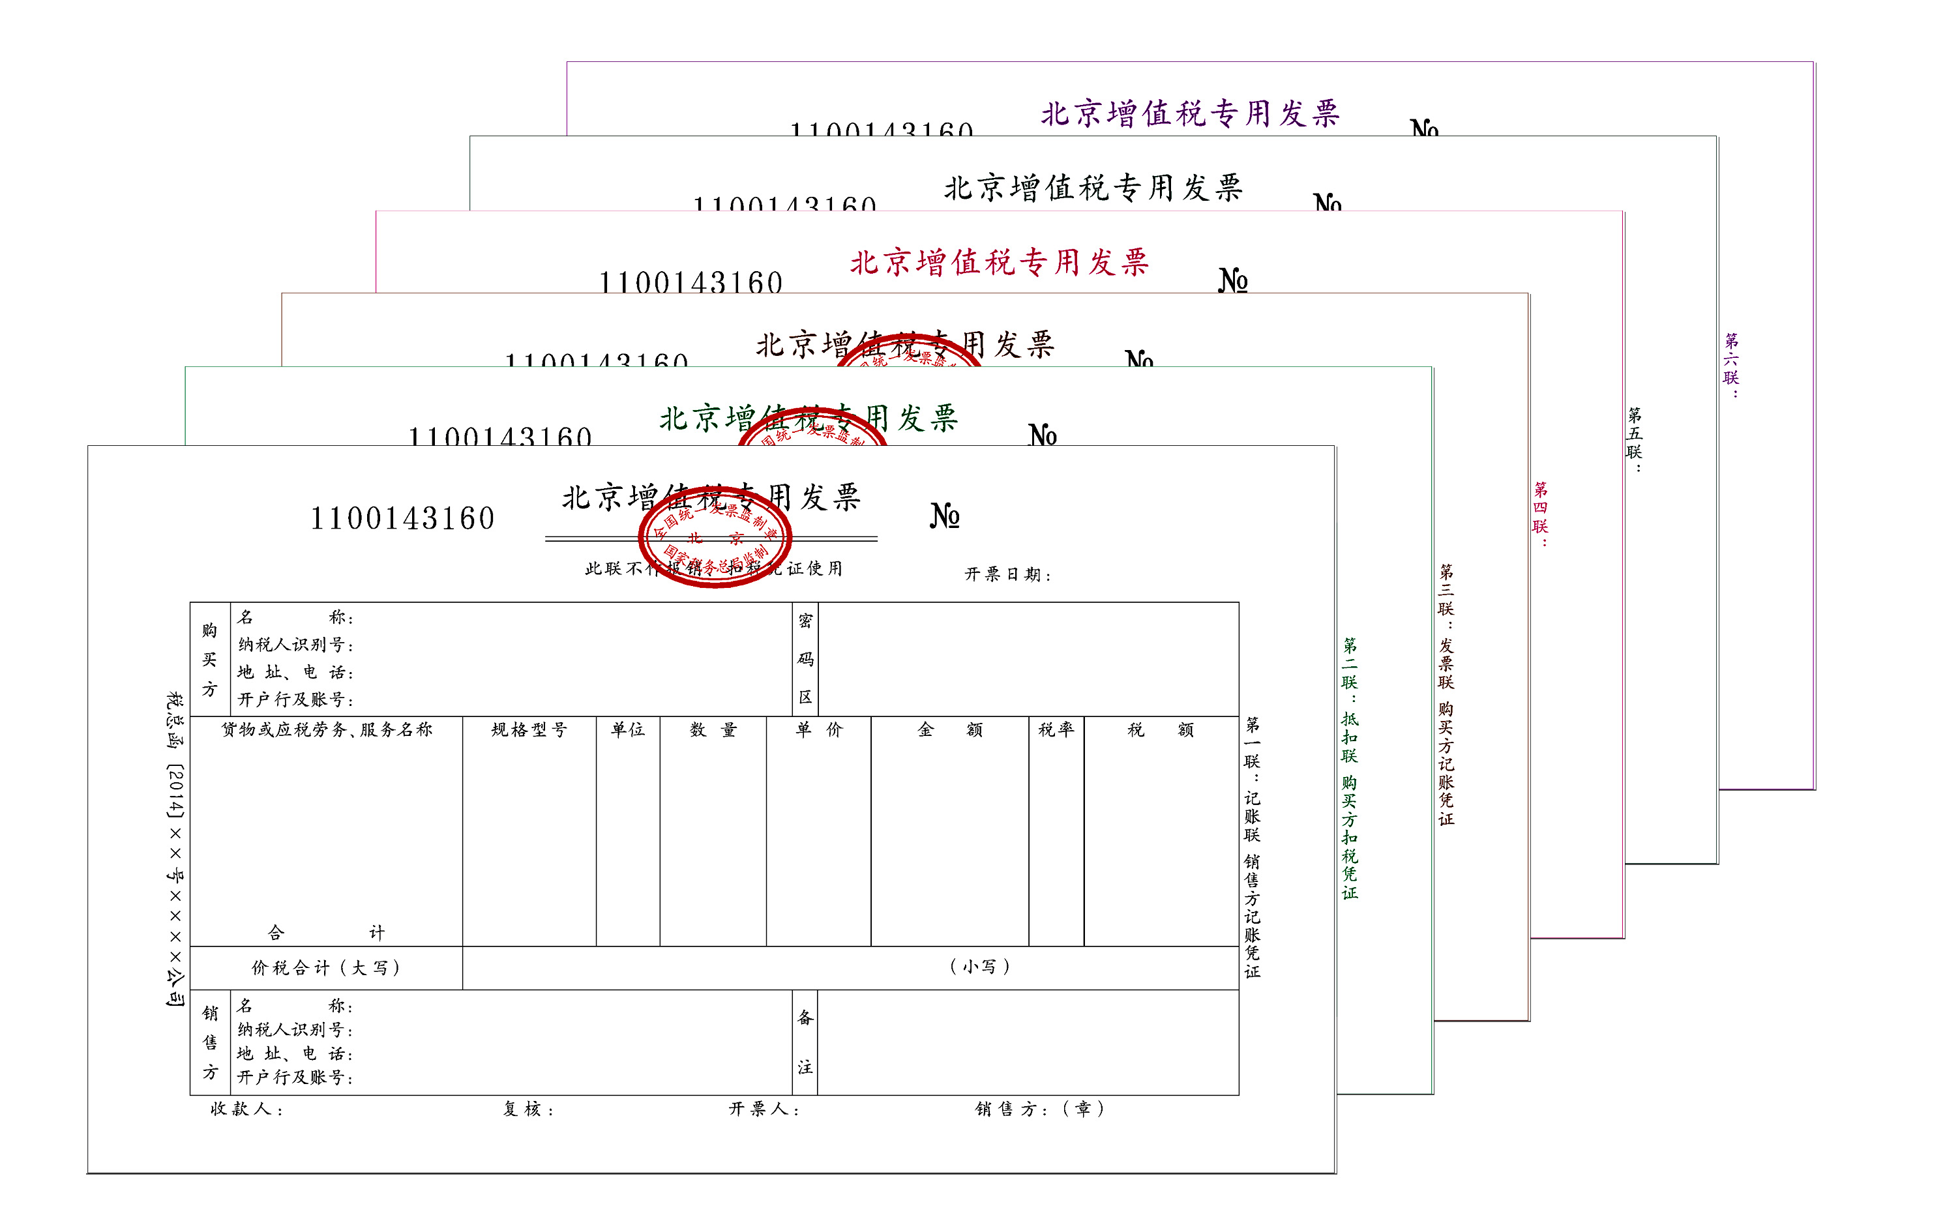
附件2
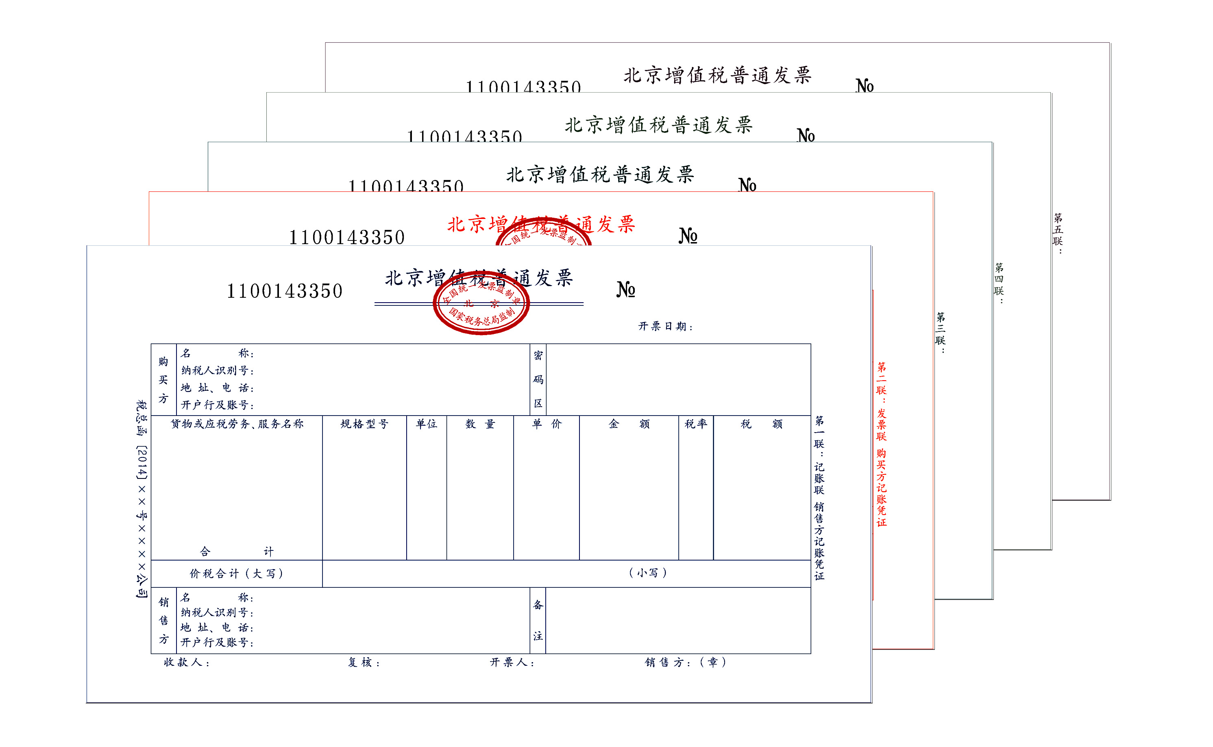
附件3
增值税专用发票和货物运输业增值税专用发票
部分防伪措施

一、光角变色圆环纤维
（一）防伪效果
防伪纤维的物理形态呈圆环状随机分布在发票的发票联、抵扣联和记账联专用纸张中，在自然光下观察与普通纸张基本相同，在365nm紫外光照射下，圆环靠近光源的半圆环为红色，远离光源的半圆环为黄绿色（如下图所示）。
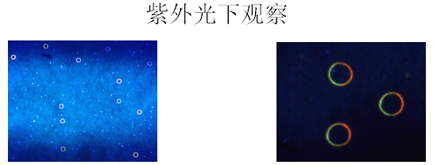
（二）鉴别方法
使用标准365nm紫外光源以小于45度的角度照射环形纤维，靠近光源的半圆环为红色，远离光源的半圆环为黄绿色。
二、造纸防伪线
（一）防伪效果
在发票的发票联、抵扣联和记账联专用纸张中含有造纸防伪线，防伪线在自然光下有黑水印的特点，在365nm紫外光照射下，为红蓝荧光点形成的条状荧光带（如下图所示）,防伪线据票面右边缘20mm－80mm。
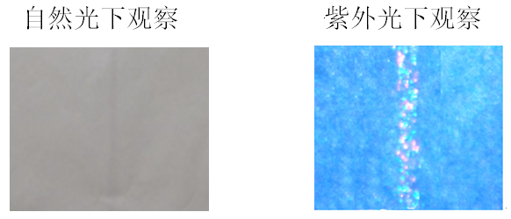
（二）鉴别方法
在日光下对光观察防伪线呈现黑色线状水印，使用标准365nm紫外光源垂直照射防伪线呈现红蓝荧光点形成的条状荧光带。
三、防伪油墨颜色擦可变
（一）防伪效果
发票各联次左上方的发票代码使用防伪油墨印制，油墨印记在外力摩擦作用下可以发生颜色变化，产生红色擦痕（如下图所示）。
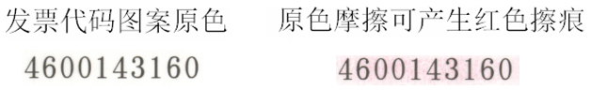
（二）鉴别方法
使用白纸摩擦票面的发票代码区域，在白纸表面以及地区代码的摩擦区域均会产生红色擦痕。
四、专用异型号码
（一）防伪效果
发票各联次右上方的发票号码为专用异型号码，字体为专用异型变化字体（如下图所示）。

（二）鉴别方法
直观目视识别。
五、复合信息防伪
（一）防伪效果
发票的发票联、抵扣联和记账联票面具有复合信息防伪特征。
（二）鉴别方法
使用复合防特征检验仪检测（如下图所示），对通过检测的发票，检验仪自动发出复合信息防伪特征验证通过的语音提示。
